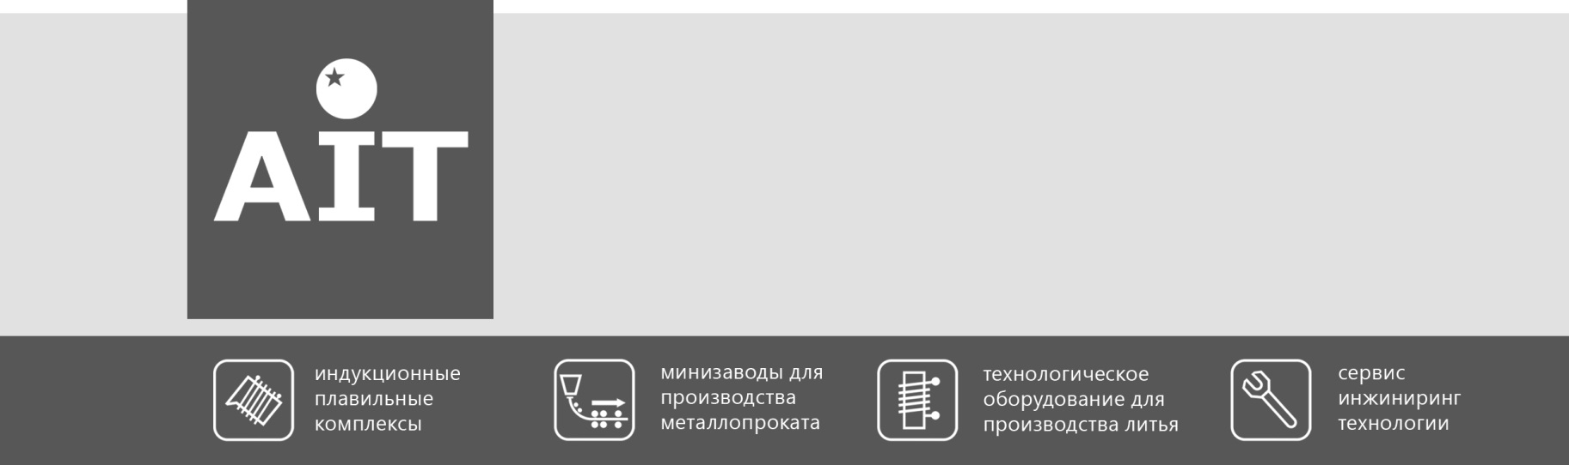
ASIAN INDUSTRIAL TECHNOLOGIES
международная инжиниринговая компания
ООО «Азиатские Промышленные Технологии»
630099, г. Новосибирск, ул. Орджоникидзе, 35/1
тел./факс: (383) 354-16-16
e-mail: info@aitcom.ru
web: www.aitcom.ru

ПОСТАВКА И ОБСЛУЖИВАНИЕ МЕТАЛЛУРГИЧЕСКОГО ОБОРУДОВАНИЯ

ОПРОСНЫЙ ЛИСТ
на поставку оборудования для участка очистки.

№№ | Наименование
1 | Материал сплава отливок (изделий)
2 | Средний вес отливок (изделий), кг
3 | Габаритные размеры, мм
4 | Необходимая производительность, шт./год
5 | Количество рабочих дней в году
6 | Количество смен в сутках
7 | Продолжительность смены, часов
8 | Свободная производственная площадь, м²
9 | Наличие грузоподъёмных механизмов, грузоподъёмность
10 | Высота цеха, высота до подкрановых путей, м
11 | Наличие свободных электрических мощностей, кВА
12 | Предварительные этапы очистки деталей (механическая, органикой, водой, отсутствует):
13 | Качество поверхностей до обработки (следы коррозии, коррозия, сильная коррозия, структурная ржавчина, окалина, старые покрытия - краски, лаки, мастики, другое):
14 | Наличие сжатого воздуха, давление в магистрали
15 | Особенности производства (нужен ли наклеп, упрочнение поверхности и т.д.)
16* | Обработка проката, сварных металлоконструкций и прочих металлоизделий. Параметры:
17 | Планируемый максимальный объем инвестиций, руб.
Для разработки коммерческого предложения просим Вас ответить на эти вопросы. Желательно вместе с ответами выслать чертежи отливок-представителей и чертежи свободных производственных площадей с разрезами (где планируется организация участка).

Заказчик__________________________ ______________________________
Название организации Фактический адрес
Исполнитель со стороны заказчика____________________________________
^{ФИО, должность}
____________________________________
^{контактный телефон, E-mail}

